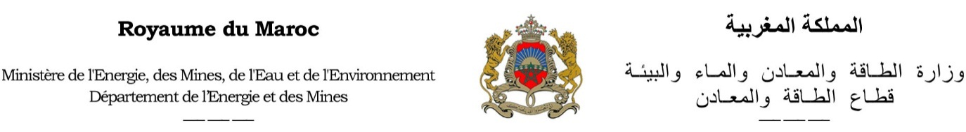

المديرية الجهوية ب .............................. ....................... Direction Régionale de

**A**

**Monsieur le Directeur de la  société de <nom_societe>**

**Objet :** Décision de renouvellement de la licence d’exploitation n° <num_ex_pr>

Monsieur le Directeur,

Suite à votre demande de renouvellement la licence d’exploitation déposée à la Direction Régionale du Département de l’Energie et des Mines Marrakech le <date_dm> , j’ai l’honneur de vous faire parvenir ci-joint la décision susmentionnée.

Veuillez agréer, Monsieur le Directeur, l’expression de mes respects distingués.

………..……, le <date>